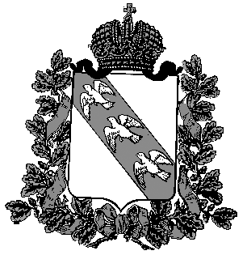

АДМИНИСТРАЦИЯ КУРСКОЙ ОБЛАСТИ

КОМИТЕТ ПРИРОДНЫХ РЕСУРСОВ КУРСКОЙ ОБЛАСТИ

305021, г. Курск, ул. Школьная 50
тел./факс (4712) 53-23-05,
E-mail: kurskles@rkursk.ru

от ____________ г. № __________

___________________________________________________________________________________________________________________________________________________________________________________________________________________________

Об отказе в выдаче разрешения на добычу
птиц (копытных животных, пушных животных)
____________________________________________________________________________________________________________________________________________________________________________________________________________________________________________________________________________________________________________________________________________________________________________________________________________

Председатель комитета
природных ресурсов Курской области ___________________

Исп. _______
тел. ________

